5. Srce in srčni utrip
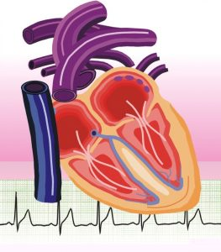

Telo za delovanje potrebuje energijo. Energijo celice dobijo prek krvi, ki jo po telesu poganja srce. Srce z vsakim utripom požene določeno količino krvi po telesu, ki je od človeka do človeka različna.

Posledice rednega in načrtovanega ukvarjanja z dalj časa trajajočimi športnimi dejavnosti so znižana srčna frekvenca (utrip) v mirovanju in med vadbo ter povečana vitalna kapaciteta (kapaciteta = zmogljivost, vitalna kapaciteta = največja prostornina zraka, ki se jo lahko izdihnemo po maksimalnem vdihu, ne glede na trajanje vdiha).
Srčni utrip (v nadaljevanju SU) je ritmično krčenje in sproščanje srčne mišice.
Frekvenca SU pomeni število udarcev srca v 1 minuti (u/min).

SU izmerimo:
- 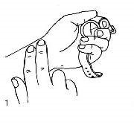ročno: drugi, tretji in četrti prst ene roke položimo nad palčno stran zapestja druge roke. Število utripov v minuti dobimo tako, da ob tipanju utripajoče žile arterije štejemo število udarcev: merimo 10 do 15 sekund in dobljeni rezultat pomnožimo s 6 oz. 4 (pri večji obremenitvi merimo krajši čas).
- 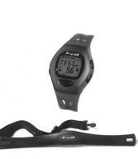z merilcemSU:

Na SU vpliva:
- redna športna vadba: zniža SU v mirovanju
- Starost: ob rojstvu je najvišji – 130 udarcev/minuto, z odraščanjem postopno upada
- spol: ženske imajo 5 – 10 u/min višji SU kot moški
- količina vključene mišične mase: pri športih, kjer je vključeno celo telo ( smučarski tek, veslanje ), je SU večji kot tam, kjer so vključene posamezne mišične skupine (vaje na trenažerjih v fitnesu)
- položaj telesa: stoje imamo 10 – 12 u/min več kot leže
- temperatura telesa: povišana telesna temperatura pospeši SU, znižana telesna temperatura upočasni SU ( npr. podhladitev)
- čezmerna telesna teža:poviša srčni utrip
- stres, čustveno stanje – emocije: povišajo SU
- klimatski pogoji: vroče in vlažno vreme in nadmorska višina povišajo SU (višinski trening)
- kajenje, droge: povišajo SU
Pri zdravem odraslem človeku znaša SU 60 – 80 utripov /min, pri dobro treniranih vzdržljivostnih športnikih (tekači, veslači, kolesarji…) je lahko še nižji (pod 40 u/min).

SU v mirovanju:
Srčni utrip v mirovanju se uporablja kot kazalec telesne kondicije. V boljši kondiciji kot smo, manjši bo srčni utrip v mirovanju. Dobro trenirana srčna mišica je namreč večja in močnejša, zato potrebuje manj udarcev na minuto, da zagotovi ustrezno kroženje krvi po telesu.
Merimo ga zjutraj v postelji, takoj po bujenju (več dni zapored in izračunamo povprečje).

Maksimalni SU:
S povečanjem intenzivnosti gibanja energijske potrebe rastejo in zahteva po srčnem delu se povečuje.
Frekvenco pri najvišji stopnji napora imenujemo največji srčni utrip (FSU max).
Izmerimo ga na koncu postopno naraščajoče obremenitve ( predvsem v aerobnem, dolgo trajajočem področju vadbe – trajanje 6 – 8 minut).
Izračunamo ga po enačbi FSU max = 220 –starost (leta), velja predvsem za netrenirane začetnike.

Pomen SU za športno vadbo:
Je preprosto in objektivno merilo fiziološkega napora med športno vadbo ( predvsem v aerobnem območju vadbe).

Aerobno/Anaerobno
S treningom za boljše počutje ali zdravje največkrat mislimo na razvoj funkcionalnih sposobnosti v okviru srčno žilnega in dihalnega sistema na ravni aerobnega treninga. Aerobna vzdržljivost je kazalec zmogljivosti srca, ožilja in dihal. Hkrati pa z aerobnimi dejavnostmi krepimo prav te organe.
Aerobni trening pomeni, da je intenzivnost na ravni, ko je srčno žilni sistem sposoben sproti dovajati v delujoče mišice dovolj kisika, ki ga potrebujejo za svoje delo. Ob tem poteka obnova energije s prisotnostjo kisika – zadovoljena je potreba mišic po kisiku (aerobna športna dejavnost je tista, ki jo lahko opravljamo dalj časa, vendar ni tako naporna, da bi nam zmanjkovalo zraka oz. kisika in bi zato morali gibanje prekiniti).
Športi, ki potekajo v aerobnem območju so: hoja, daljši tek, kolesarjenje, hoja in tek na smučeh, plavanje, veslanje, planinarjenje, rolanje,….
Pri večji intenzivnosti, ko srce z ožiljem ni več sposobno dovajati dovolj kisika oz. so zahteve mišic prevelike, govorimo o anaerobnem delu (vadba z visoko intenzivnostjo, ki traja zelo kratek čas). Ob tem poteka obnova energije brez prisotnosti kisika, zato se v mišicah začne nabirati laktat – mlečna kislina, ki zastruplja mišico in povzroči hitro izčrpanost, zadihanost, pekoč občutek v mišicah.
MLEČNA KISLINA, ki se nabira v mišicah med vadbo, je produkt presnove (razgradnje) GLIKOGENA v mišicah.
Športi, ki potekajo v anaerobnem območju: sprint, dviganje uteži, meti, poskoki….

Piramida intenzivnosti vadbe
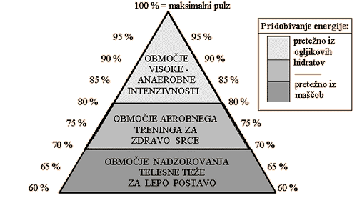

POVPREČNI SRČNI UTRIP GLEDE NA LETA OB STOPNJI OBREMENITVE
Intenzivnost |  |  |  |  |  |  |  |  |  |  | obremenitev
maksimalna obremenitev | 200 | 195 | 190 | 185 | 180 | 175 | 170 | 165 | 160 | 155 | 100%
zelo hiter tek | 180 | 175 | 170 | 165 | 160 | 160 | 153 | 150 | 145 | 140 | 90%
zelo hitra hoja, hiter tek | 160 | 155 | 150 | 150 | 145 | 140 | 135 | 130 | 130 | 125 | 80%
hitra hoja, tek | 140 | 138 | 133 | 130 | 125 | 123 | 120 | 115 | 110 | 110 | 70%
hoja, počasen tek | 120 | 118 | 115 | 110 | 110 | 105 | 100 | 100 | 95 | 95 | 60%
počasna hoja | 100 | 100 | 95 | 95 | 90 | 88 | 85 | 82 | 80 | 78 | 50%
Starost | 20 | 25 | 30 | 35 | 40 | 45 | 50 | 55 | 60 | 65 | let

Priporočljivo je, da se gibate z okrog 70% obremenitvijo, če želite krepiti vaše srce, pljuča, izboljševati dovajanje kisika mišicam ali porabiti vaše maščobe še preden se izpraznijo energetske zaloge v jetrih (to se zgodi šele po najmanj 1,5 ure zmernega gibanja v obliki hoje ali počasnega teka).
Za starost 50 let velja:
maksimalni utrip = 220 – 50 = 170/min
ciljni utrip = (220 – 50) x 0,75 = 127,5/min
Povezave:
www.zasrce.si

